En relación con la pregunta (PES-00326) realizada por el Ilmo. Sr. D. Iñaki Iriarte López, Parlamentario Foral adscrito al Grupo Parlamentario de Navarra Suma, en la que se solicita al Gobierno de Navarra la siguiente información:
a) Número de trabajadores en el conjunto de las administraciones públicas en Navarra entre los años 2005 y 2020, ambos inclusive, con indicación expresa de la Administración a la que están adscritos, Departamento -en su caso- y localidad en la que se sitúa la plaza.
b) Número de trabajadores en los Departamentos del Gobierno de Navarra y Organismos Autónomos entre los años 2005 y 2020, ambos inclusive, desglosado por Departamento, con indicación expresa de la localidad en la que se sitúa la plaza.
c) Número de trabajadores de las administraciones públicas en Navarra que han recibido formación en euskera con matrículas subvencionadas por el Gobierno de Navarra en Euskarabidea, INAP, Euskaltegis y EOIDNA a lo largo del periodo 2005-2020, detallado por año, niveles de euskera, con indicación expresa de la administración a la que están adscritos y localidad en la que se sitúa.
En relación con su primera pregunta, el departamento de Presidencia, Igualdad, Función Pública e Interior no dispone de los datos solicitados al margen de la Administración Foral de Navarra y de sus Organismos Autónomos.
En cuanto a los datos referentes a los departamentos del Gobierno de Navarra y sus Organismos Autónomos, se adjunta documento con desglose del número de personas activas a 31 de diciembre de cada año en el periodo que abarca 2006-2020.
No podemos facilitarle la información correspondiente al periodo 2005 dado que no se encuentra incorporada en la herramienta de explotación de información Tableau.
Además, cabe indicar, que en la columna “localidad en algún caso, se puede encontrar el supuesto “No aplica”, esto significa que en ese momento la plaza no tenía asignada una localidad. Por último, es conveniente señalar que la información de unidades se ha adaptado a través de equivalencias para que figuren los departamentos actuales.
En cuanto a su petición sobre la formación en euskera, referente al apartado C, es necesario indicar que toda la oferta de formación para el aprendizaje de euskera del personal de la Administración se realiza a través de Euskarabidea por lo que hay que aclarar que el INAP no ofrece este tipo de cursos.
Cabe señalar que en el INAP sí se imparten cursos en euskera: de libre office, de manejo del estrés, de Internet 2.0, etc. considerando que no son objeto de esta PES no incluimos datos acerca de los mismos.
Dicho esto, conviene aclarar que el personal de las Administraciones Públicas de Navarra no asume el abono de matrícula para la formación que se ofrece tanto por parte de Euskarabidea como del INAP, por lo que no podría, en sentido estricto, hablarse de subvenciones de matrícula en estos casos.
En el caso de los Euskaltegis, Euskarabidea sí subvenciona al personal de las Administraciones Públicas de Navarra que estudia en dichos centros desde el año 2015.
Una vez aclarados estos conceptos, pasamos a detallar los datos solicitados en la siguiente tabla, no sin antes especificar que Euskarabidea, fue creado por Decreto Foral 183/2007, de 10 de septiembre, por lo que los primeros datos disponibles se remontan al año 2008.
Además, por motivos de desarrollo técnico, los datos desagregados por niveles de euskera sólo están disponibles a partir del año 2015.
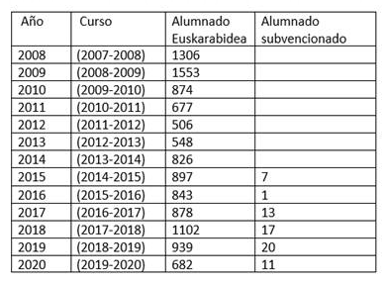
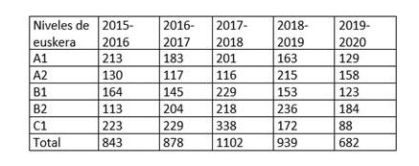
Finalmente, en cuanto a la oferta formativa en euskera de la Escuela Oficial de Idiomas a Distancia de Navarra (EOIDNA) trasladar que no se ofrecen programas específicos para trabajadores de las Administraciones Públicas de Navarra interesados en formarse en este idioma.
Desde EOIDNA, la única oferta formativa de euskera es la dirigida a alumnado de secundaria y universitario como puede consultar en el siguiente link:
https://eoidna.educacion.navarra.es/euskera/
Es cuanto tengo el honor de informar en cumplimiento de lo dispuesto en el artículo 194 del Reglamento del Parlamento de Navarra.
Pamplona-Iruñea, 5 de abril de 2022
El Consejero de Presidencia, Igualdad, Función Pública e Interior: Javier Remírez Apesteguía
(Nota: El anexo mencionado se encuentra a disposición de los Parlamentarios Forales en Gestión Parlamentaria Ágora).

